УРОК 23
Тема. Технічне моделювання з деталей конструктора «Школяр» та інших технічних конструкторів. Модель свердлильного верстата

Мета: розповісти, ознайомити з роботою та будовою свердлильного верстата; розвивати кмітливість, винахідливість; виховувати повагу до людей різних спеціальностей.
Обладнання: технічний конструктор, інструменти технічного конструктора.
ХІД УРОКУ
І. Організація учнів класу

II. Актуалізація опорних знань
1. Бесіда з учнями
— Пригадайте, що таке конструювання?
(Конструювання — це створення, розроблення будови виробу або окремих його частин.)

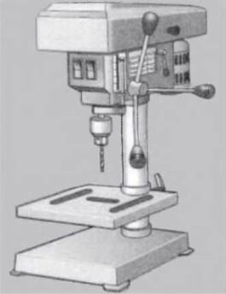

— Люди, які займаються конструюванням нових автомобілів, космічних апаратів та багатьох інших виробів, називаються конструкторами.
— Що вам відомо про людей цієї професії?
2. Повідомлення теми і мети уроку
— Сьогодні кожен із нас спробує бути конструктором. Мета уроку — виготовити свердлильний верстат.
— Де його можна використовувати?
— На всіх потужних заводах та навіть у кожному господарстві він не буде зайвим.
Ним висвердлюють дірки різних розмірів та в різних матеріалах.
3. Робота над темою уроку
— Перед тим, як ви розпочнете роботу, пригадайте, які інструменти для цього потрібні? (Планка, кутник, гайка, гвинт, викрутка, гайковий ключ, шини, вісь, диск, шпилька)
— Покажіть їх.
4. Фізкультхвилинка
5. Послідовність виконання роботи
1) Добирання потрібних матеріалів, запчастин.
2) Складання їх у певній послідовності.

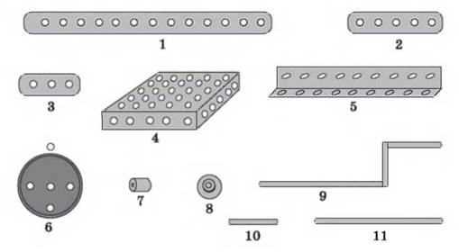
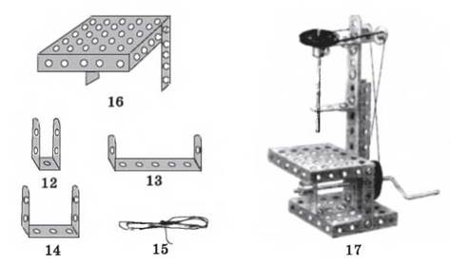

6. Індивідуальна робота учнів
7. Демонстрація готового виробу. Оцінювання за « шкалою оцінювання»

III. Підсумок уроку
— Сподобалось вам бути конструктором?
— Хто мріє опанувати цю професію?
— Чому?
— На наступний урок вам потрібно підготувати конструктор.

Інформація для вчителя

ЗНАЙОМСЯ: ПРОФЕСІЇ ДАВНІ ТА НОВІ
ГЕОЛОГ
Михайлов В. A. Mento et maleo (Молотком і розумом) // Країна знань. — 2005. — № 6. - С. 28-31.

У статті йдеться про професію геолога та геологічний факультет Київського національного університету імені Тараса Шевченка, який займається підготовкою цих фахівців.
Геологів уважають романтиками, які кочують по країнах і континентах. Проте автор статті справедливо зауважує, що в цій професії присутня не тільки романтика, а й «робота, робота важка, виснажлива, але улюблена і цікава». Геологи розв’язують багато важливих завдань: «вивчення нашої планети, її будови і розвитку, її природних і мінеральних багатств, які можна використовувати на благо нашого суспільства».
Підготовку фахівців здійснюють на геологічному факультеті Київського національного університету за спеціальностями: геологія, геохімія і мінералогія, гідрогеологія, геофізика. У подальших планах факультету — відкриття нових спеціальностей (спеціалізацій): економічна геологія, геоінформатика. Автор детально розповідає про всі кафедри факультету та цікаве й змістовне навчання студентів.

(Продовження — див. урок 24.)

